**LAPORAN PRAKTIKUM**

**PEMROGRAMAN BERORIENTASI OBJEK**

Untuk memenuhi Tugas PBO

Oleh:

Nama : Jen Wihelmina Warastri

NPM : 4523210129

**Dosen:**

**Adi Wahyu Pribadi , S.Si., M.Kom**

**S1-Teknik Informatika**

**Universitas Pancasila**

**2024/2025**

**Latihan 1**

Luar.java

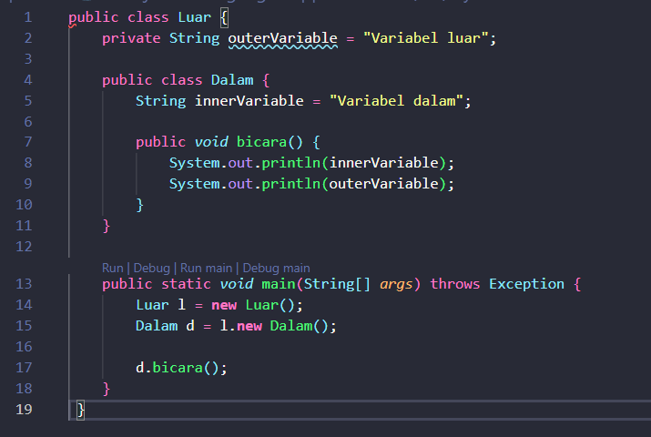

**Latihan 2**

MOuter.java

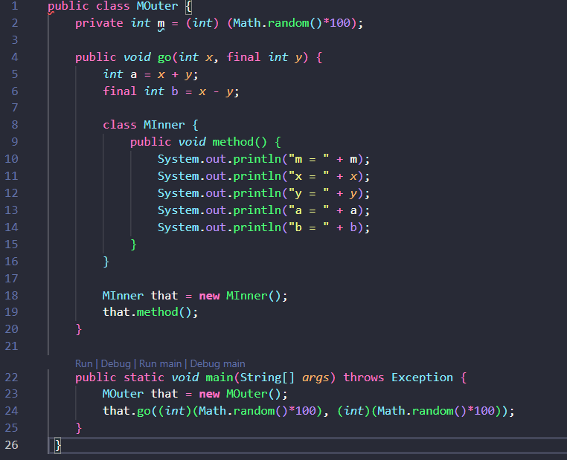

**Latihan 3**

1. Jelaskan kelebihan dan kelemahan Inner Class!

Kelebihan:

* Akses ke Anggota Kelas Luar: Variabel dan metode dapat diakses dari kelas sekitar, mungkin
* kelas privat. Pengelompokan Kelas yang Relevan : Membantu organisasi dengan kode jika hanya
* ada satu sekolah lain yang menggunakannya . Penyederhanaan Panggilan
* Balik atau Pendengar : Cocok untuk penanganan kejadian , seperti dalam antarmuka pengguna
* grafis . Enkapsulasi Lebih Efektif : Membatasi akses ke kelas ke konteks yang relevan .

kekurangan:

* Keterbacaan Kurang : Jika kelas kelas dalam itu sangat komleks, kodenya mungkin sulit dipahami.​​
* Potensi Kebocoran Memori : Kelas dalam non-statis yang mentransfer referensi ke kelas lain dapat memengaruhi kinerja.
* Susah Diuji Secara Mandiri : Pengujian inner class terkait dengan instance kelas luar menjadi lebih sulit.
* Kurang Fleksibel untuk Digunakan Ulang : Sulit digunakan digunakan di luar konteks class

**Latihan 4**

Output dari Luar.java

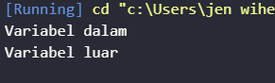

Output dari MOuter.java

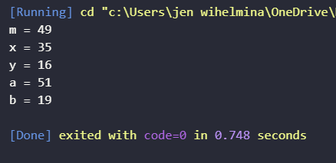

Jelaskan mengapa outputnya bisa seperti ini :

* Output dari program **Luar.java** menampilkan dua teks, yaitu "Variabel dalam" dan "Variabel luar". Hal ini menunjukkan bahwa program mendefinisikan dua variabel atau nilai string yang kemudian ditampilkan pada output. Kedua teks tersebut dipanggil melalui objek dari inner class yang berada di dalam outer class, sehingga dapat ditampilkan secara berurutan.
* Output dari program **MOuter.java** terjadi karena nilai-nilai tersebut dihitung dan disimpan di dalam lingkup yang bisa diakses oleh inner class, sesuai dengan aturan lingkup di Java.

M: Diinisialisasi sebagai nilai acak ketika objek MOuter dibuat, contohnya 49. x dan y yaitu Nilai acak diberikan saat memanggil metode go, contohnya x = 35 dan y = 16 dan a Dihitung sebagai x + y, hasilnya 51. b Dihitung sebagai x - y, hasilnya 19 (nilai final).